- Regionální management a podnikající region
2017
Integrovaný přístup k biomase

Regionální energetika v interaktivních souvislostech s posilováním sociální struktury venkova
Podklady a analýzy k projektu:
Integrovaný přístup k regionální biomase

Hlavní cíl projektu:

Efektivní nakládání s regionálním potenciálem biomasy směrem ke zplynování a potenciálním využitím pro biopaliva 2. generace (B2G).

Dílčí cíle a dotčené oblasti projektu:

- Identifikace regionálních priorit pro biomasu pro regionální užití
- Potenciál a možnosti lesního půdního fondu
- Potenciál a možnosti zemědělského půdního fondu
- Regionální management a podnikající region
- Benefity a zainteresovanost obyvatel regionu (regionální gasifikace)

Část 4.

Regionální management a podnikající region

Obsah
ÚVOD a vymezení pojmů REGIONÁLNÍ MANAGEMENT | 4
1. STRATEGICKÉ A PROGRAMOVÉ řízení regionálního rozvoje | 4
2. ASOCIATIVNÍ MODEL regionálního rozvoje | 5
3. SCHEMA záměru a nutné předpoklady realizace | 6
4. INTEGROVANÝ NADREZORTNÍ PŘÍSTUP | 7
pilíř č. 1. Management Lesní hospodářství a hospodaření na LPF | 7
pilíř č. 2. Zásobování palivem okolní strukturu topenišť | 8
pilíř č. 3. Agrolesnictví – disponibilita biomasy ze ZPF + RRD | 9
Synergie lesního a zemědělského hospodaření
pilíř č. 4. Regionální management | 11
a.) Dřevařská prvovýroba s vazbou na podnikání v regionu | 11
b.) Regionální angažovanost na posilování regionální soudržnosti | 14
pilíř č. 5. Zpracování biomasy pro následné regionální energetické termické procesy | 17
ZÁVĚR | 18

ÚVOD a vymezení pojmu regionální management
Management lze obecně charakterizovat jako souhrn všech činností, které je třeba udělat, aby byla zabezpečena funkce daného organizačního celku.
Rostoucí požadavky na ekonomizaci, ekologizaci a regionalizaci prostorového plánování vyžadují změnu plánovací filozofie a plánovacích nástrojů. Dochází k zavádění nových forem vedení (řízení) rozvoje a prostorového uspořádání.

- Managementem je myšlena procesní souhra regionálních aktérů, která umožňuje prosazení rozvojových konceptů, generuje nové projektové myšlenky a úspěšnou pozici „podnikajícího regionu“ v meziregionální konkurenci.

- „Podnikající region“ je chápán jako systém, který se skládá z jednotlivých subsystémů, které vytvářejí a udržují vztahy se svým „okolím“

- Regionální management představuje regionální model vedení, utváření a jednání, stavějící na rozvojových faktorech, jako jsou lidský kapitál, kreativní prostředí, propojení, konsensus a kooperace; chce podnítit koncepční, realizačně a projektově orientovaný rozvoj regionu.

1. STRATEGICKÉ a PROGRAMOVÉ ŘÍZENÍ REGIONÁLNÍHO ROZVOJE

Východiska pro strategické řízení rozvoje regionů

Současná doba vyžaduje provedení změn v orientaci a řízení politik rozvoje území směrem na podporu konkurenceschopnosti míst a regionů než na zajišťování tradiční podpory sektorům nebo redistribuci příjmů. Úroveň rozvoje území stále více závisí na rozdělení lokálních kolektivních statků a na schopnosti jejich zhodnocování a využití. Regionální úspěch nebo úpadek závisí často na schopnosti regionů využívat lokální finanční, přírodní, fyzický, sociální a lidský kapitál.
Strategie

Je třeba se zaměřit na přechod od sektorových přístupů k integrovaným rozvojovým strategiím orientovaným na lokality. Politiky by se měly zaměřit na lokální nevyužitá aktiva s ohledem na možnosti udržitelného rozvoje. Měly by podporovat konkurenceschopnost míst (lokalit, regionů) zhodnocováním jejich kapacit pro inovace, podporou podnikání a permanentním zvyšováním úrovně lidského a sociálního kapitálu.

Dlouhodobé cíle

Politika územního rozvoje by se neměla věnovat výlučně zaostávajícím regionům.
Mělo by se pomáhat jak zaostalým regionům ve využívání jejich potenciálu, tak také už existujícím
růstovým pólům, aby si uchovaly svou konkurenční výhodu.

2. Asociativní model regionálního rozvoje
Využití rozvojového potenciálu regionů je prvořadým zájmem regionální politiky a tím i klíčovým objektem řízení v regionálním rozvoji.

Úkolem regionální politiky a politiky regionů je zvýšit schopnost přijímat impulzy vedoucí
ke zvýšení endogenního potenciálu regionu: přijmout nové znalosti orientované na oblast technologií a inovací, a pak vnitřně mobilizovat využití specifik a kultury prostředí regionu.

Mezi regiony existují značné rozdíly ve schopnosti přijímat inovace.
Regionální prostředí se chová k inovacím prostřednictvím vlivu dvou faktorů:
– podmínky lokality
– regionální faktory ovlivňující způsoby chování
S inovacemi jsou zpravidla spojené sektorové, sociální a regionální strukturální změny

Společně s prvky exogenní strategie, které se svými účinnými efekty "zakořenily" v regionální politice, se setkáváme se strategií konkurenceschopnosti anebo nakonec s nejmodernější koncepcí: Učící se region.

Asociativní model regionálního rozvoje.
K původním dvěma pojetím regionálního rozvoje (resp. regionální politiky) – exogennímu a endogennímu - přibylo další, a to tzv. asociativní model („associative model“) regionálního rozvoje, který se označuje za třetí cestu.
Politiky a strategie regionálního rozvoje totiž stále více směřují k tzv. „měkké (soft)“
dimenzi ekonomiky, která zahrnuje více společenské a komunikativní faktory ekonomického rozvoje. Patří mezi ně zejména procesy spolupráce a vytváření norem a hodnot, které ovlivňují a určují chování účastníků v regionálním rozvoji a procesy výstavby institucí, které tyto účastníky či regionální a lokální aktéry přitahují k sobě a tak zvyšují kolektivní kapacitu pro přípravu strategií a konkrétních akcí pro jejich realizaci.
Konkrétně se jedná o podporu klastrů, sítí a celá řada iniciativ podporujících inovace. Zde patří RIS,
Regional Innovation Strategy (Regionální Inovační strategie) a RITTS – Regional Innovation and Technology Transfer Strategies

Asociativní model regionálního rozvoje však nelze zúžit pouze na způsob či mechanismus, kterým se zlepší interakce mezi firmami a navazujícími institucemi v regionu. Je to také způsob, jak zajistit, aby celá regionální komunita měla prospěch z ekonomického úspěchu firem umístěných v regionu.

3. SCHEMA záměru a nutné předpoklady realizace

Podstata záměru:

Integrovaný přístup a souhra aktérů na regionální úrovni v propojení subsystémů:
- energetiky
- zemědělství
- životního prostředí
- regionálního rozvoje
s napojením na znalostní ekonomiku jednotlivých oblastí a orientací ve směru ekonomického rozvoje regionu, založeného na znalostní ekonomice.

Strategie záměru:

Realizace Asociativního modelu regionálního rozvoje inovační strategii RITTS – Regional Innovation and Technology Transfer Strategies

Lokalizace záměru: Vhodný mikroregion

Mise a vize záměru:

Nová organizace a analýza vnitřních systémových vazeb, optimalizace struktury a dimenze technologického vybavení a vytvoření předpokladů pro rozšiřování aplikace v rámci ČR.

Nutné předpoklady:

- aktivní zapojení vlastníka lesů
- aktivní (personální) zapojení mikroregionu
- aktivní zapojení expertních subjektů ČR (R&D)
- integrovaná mezirezortní podpora

Regionální management v oblastech:
- Lesní hospodářství a hospodaření na LPF (lesní půdní fond) + RRD
- Zásobování palivem okolní strukturu topenišť
- Agrolesnictví – Disponibilita biomasy ze ZPF + RRD – Synergie lesního a agro hospodářství
- Regionální management
a. Dřevařská prvovýroba s vazbou na podnikání v regionu
b. Regionální angažovanost na posilování regionální soudržnosti
- Zpracování biomasy pro následné regionální energetické (termické) procesy

4. INTEGROVANÝ NADREZORTNÍ PŘÍSTUP

Projektový záměr: Regionální energetika v interaktivních souvislostech a s posilováním sociální struktury venkova, plně zapadá do moderních strategií místního rozvoje při přechodu od sektorových přístupů k integrovaným rozvojovým strategiím orientovaným na lokality.
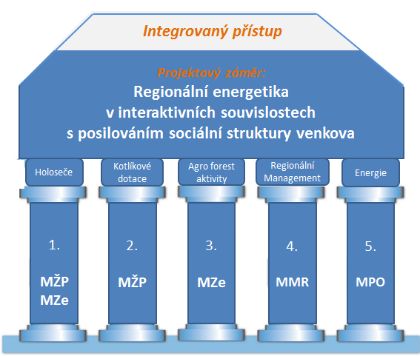

Záměr stojí na 5 ti sektorových pilířích.
Realizace samotných (izolovaných) aktivit je technicky ale i ekonomicky nezajímavá, resp. jen z minimální hodnotou pro rozvoj a posílení regionu.

Naopak silná stránka záměru je právě v jeho široké komplexnosti, která svojí podstatou a problematikou spadá pod 4 rezortní ministerstva a integrace aktivit vtváří asociativní model s významně pozitivním dopadem pro region.

4.1. pilíř č.1 – Management Lesní hospodářství a hospodaření na LPF
Jedná se o nový způsob lesního hospodaření metodou CCF (Continous Covered Forest), tedy kontinuální pokrytí lesní plohy (s vyloučením holosečí). Z hlediska legislativy ČR kombinace výběrného a podrostného typu hospodaření dle vyhlášky č.83/96 Sb.
Pozitiva z hlediska hospodaření v lese:
–Ekonomické: efektivnější hospodaření z dlouhodobého pohledu
–Environmentální: významně pozitivní pro mimoprodukční hodnotu lesa (zádrž vody v krajině, půdo ochranářské dopad, …) viz podrobněji a studie č.2. Potenciál a možnosti lesního půdního fondu

Pozitiva z hlediska regionu:
Celoroční hospodaření nabízí kromě regionálních pracovních příležitosti, výrazné ekonomické zhodnocení dřevní produkce přímo v místě (zásobování lokálních topenišť, dřevařská prvovýroba).

4.2. pilíř č.2 – Zásobování palivem okolní strukturu topenišť.
Konstrukční řešení moderních a ekologických kotlů na biomasu z hlediska rozměru a formátu vstupní surovin je možné rozdělit do čtyř základních skupin:

- Kotle na kusové palivové dříví (obvykle 30 až 50 cm) Případně kombinace se štěpkou
- Kotle na štěpku (obvykle s automatickým šnekovým zásobováním)
- Kotle na brikety
- Kotle na pelety

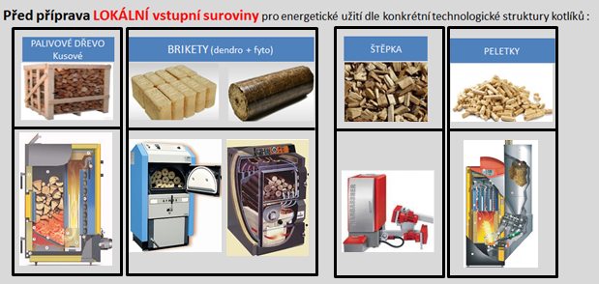

Pozitiva z hlediska regionu:
Záměr a cíle MŽP (kotlíkové dotace cca 9 mld. Kč na cca 100 000 kotlíků) radikální snižování emisního zatížení neřeší logistiku vstupného paliva pro kotlíky.

Projektový přístup„ Lokální biomasa prioritně pro lokální kotle“ zajistí pro místní strukturu topenišť nevhodnější a přímou ekonomickou dostupnost.
Bez zatížení nákladů logistiky, či předprodáváním v dnešním řetězci: těžař – zpracovatel suroviny na biopalivo – obchodní řetězec.
Výroba paliva jak z dendromasy, tak z fytomasy, probíhá v místě a je přímo napojena na lesní hospodaření. (výchovné zásahy, poškozené dřevo nevhodné pro kulatinu a řezivo, polomy,…)

Podrobněji rozvedeno v studii č. 1. Identifikace regionálních priorit pro biomasu pro regionální užití

4.3. pilíř č.3 – Agrolesnictví – Disponibilita biomasy ze ZPF + RRD – synergie lesního a zemědělského hospodaření
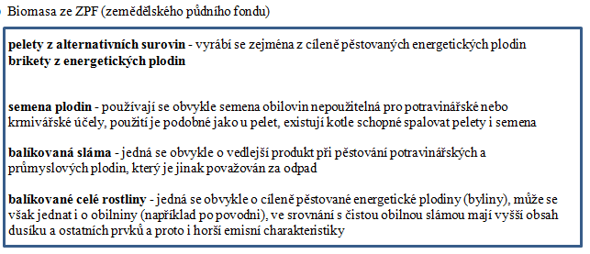

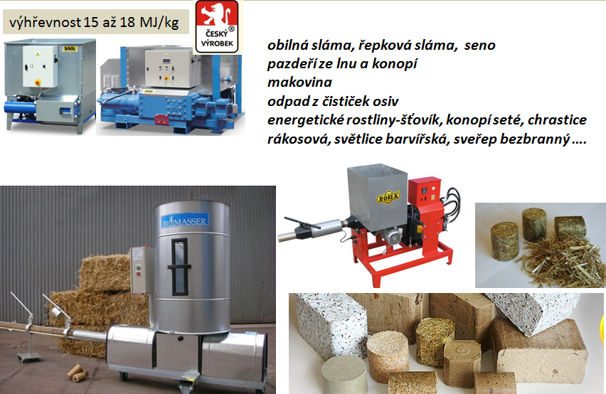
Zemědělská rezidua je lignocelulózní vstupní surovina vhodná pro termické
energetické zhodnocení především u větších topenišť (obvykle průmyslových, komunálních, zemědělských). Vyšší obsah chlóru je hlavním problémem pro masivní využití v malých topeništích. Tématu se blíže věnuje studie č. 3. Potenciál a možnosti zemědělského půdního fondu.

Rychle rostoucí dřeviny RRD
podle konkrétního stanoviště můžou být významným faktorem v regionální energetice jako i ekologickým přínosem. V ČR je v této oblasti expertním subjektem VUKOZ Průhonice

Pozitiva z hlediska regionu:
V návaznosti již zmíněného přínosu 4.2. Zásobování palivem okolní topeniště především RRD můžou plnit zajímavou roli. Především topoly jsou často pěstovány přímo pro účely palivového dřeva, kdy odpadá technologický krok štěpení. Dřevo po dělení je přímo vhodné pro použití jako kusové dřevo.
Obdobně i zde se vazba a řetězec: pěstování – zpracování – topeniště, zkracuje a pro veřejnost v místě to bude ekonomicky nejvýhodnější pořízení.
U cíleně pěstované energetické biomasy nebo využití reziduí bude použita (sdílená) zpracovatelská technologie využívaná z produkce lesa, což snižuje investiční náklady a v konečném důsledku produkci briket, pelet.
Dle dostupnosti dostatečné kvantity fytomasy se nabízí využití ve v sektorech zemědělství, komunální sféra, či průmysl, pokud to má v regionu logické opodstatnění.
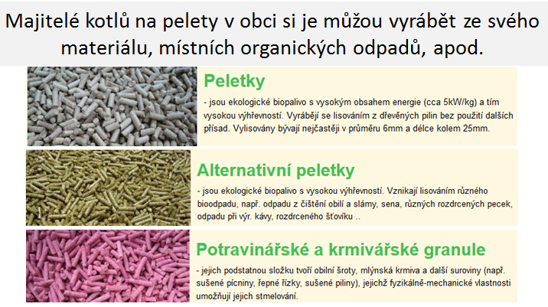

Synergické efekty
Fakt, že sezona zemědělství a lesnictví se nekryje ale na sebe navazuje, nabízí se sdílení techniky a její celoroční využití. Především traktor je významný faktor v lesnictví. Na jeho kardan jsou napojeny téměř všechny technologické jednotky. Tento fakt taky přispívá k snižování investičních nákladů a v konečném důsledku nižší produkční náklady a nižší cenu pro místní veřejnost.

4.4. pilíř č.4 – REGIONÁLNÍ MANGEMENT
a. Dřevařská prvovýroba s vazbou na podnikání v regionu
Přechod z holosečného hospodaření na přírodě blízké hospodaření je sice v dlouhodobém horizontu (+ 10 let) ekonomicky efektivnější a má výrazně pozitivní všechny mimoprodukční funkce, pro pouze ekonomicky orientovaného vlastníka lesa ani tyto skutečnosti nemusí být dostatečně přesvědčivé.
Přesvědčivým argumentem by mohlo být efektivní zhodnocení suroviny v místě, což dobu návratnosti při přechodu z holosečného způsobu může výrazně zkrátit a naopak otevřít jinou a dlouhodobou komerční příležitost.

Díky radikálnímu rozvoji pořezové techniky a technologií v posledních několika letech nabízejí možnost zhodnocovat dřevní hmotu v místě (někdy i přímo v lese). Donedávna aplikovaný přístup převozu kulatiny k stacionárnímu (výkonnému) katru je nahrazován převozem techniky ke kulatině.
Tato technika je ekonomicky dostupná (řád statisíců korun) a její největší výhodou je mobilita.

Mezi známé a pro ČR vhodné výrobce rámových pil lze zařadit:

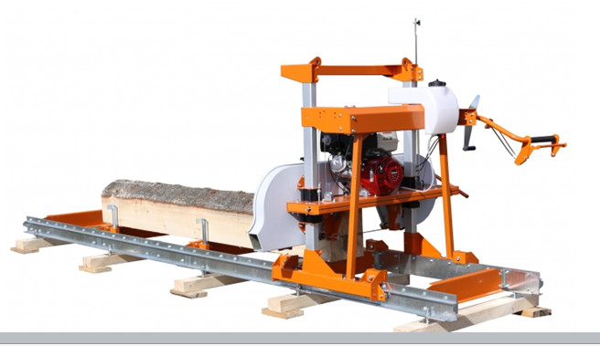
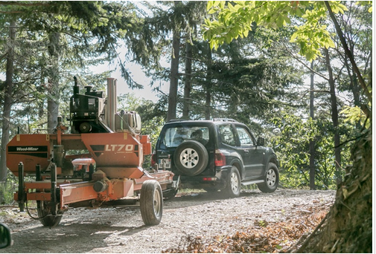
Cca 160 000,-Kč

Tyto technologie dokážou zpracovat kulatinu takřka bez omezení průměru.
Obvyklé je, že firmy nabízí kromě rámových pil i další menší dřevozpracující techniku (hoblovky, frézy, sušárny) vhodnou pro regionální použití např. LOGOSOL

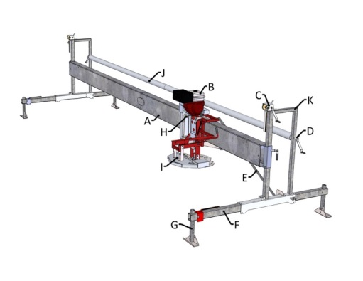
Pořez kotoučem

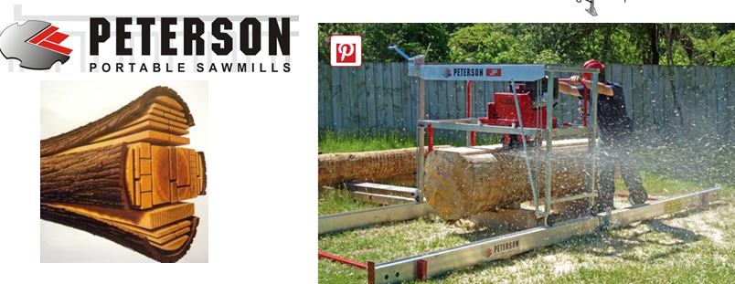

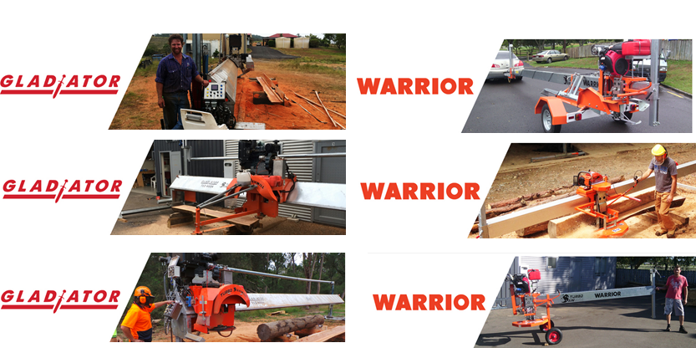

V této oblasti je aktivní i český výrobce z Brna

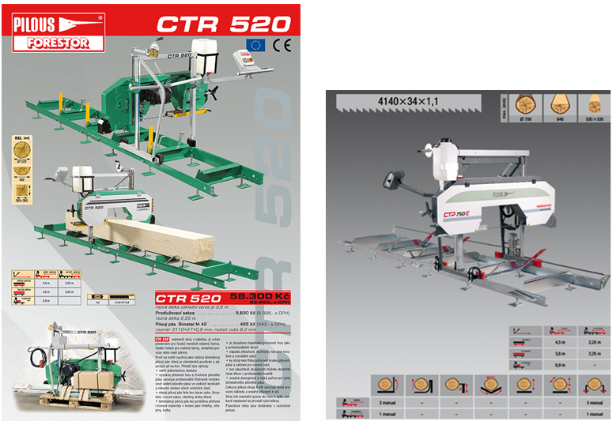

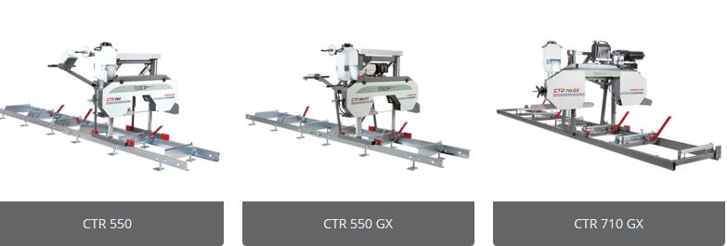
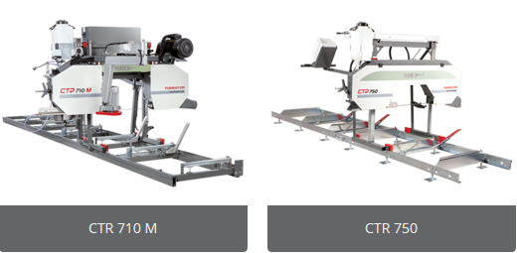

Pozitiva z hlediska regionu:

- v místě
možnost prodeje dřevařské prvovýroby (fošny, hranoly) pro místní veřejnost bez zatížení přídavnými náklady dnešního modelu: těžař – zpracovatel řeziva – obchodní řetězec.
Dřevařská prvovýroba je totiž přímo napojena na lesní hospodaření. Veřejnost si může objednat přímo pro svoje potřeby pořezy, fošny a hranoly přímo na míru.

- v okruhu cca 30 km
Zmapování všech subjektů v okolí a identifikace jejich potřeb (druh, kvalita, kvantita) snaha vytvořit nové obchodní vztahy a vazby. Síťování regionálních aktéru a model odběratelsko – dodavatelské kooperace se snahou napojení přímo na lesní hospodaření.

Obsahem projektu bude i vyhodnocení stávajících vazeb regionálních aktéru a identifikace bariér nového modelu a zájem o jeho realizaci.

b. Regionální angažovanost na posilování regionální soudržnosti

Cílem je naplňování asociativního modelu regionálního rozvoje, jak to bylo vysvětleno v kapitole 2. této studie:
Asociativní model regionálního rozvoje však nelze zúžit pouze na způsob či mechanismus, kterým se zlepší interakce mezi firmami a navazujícími institucemi v regionu. Je to také způsob, jak zajistit, aby celá regionální komunita měla prospěch z ekonomického úspěchu firem umístěných v regionu.

Šetrná technologie testovaná v rámci lesního hospodaření, může být zajímavá širokou možností použití v regionu.

Ukázky možného využití v regionálních podmínkách
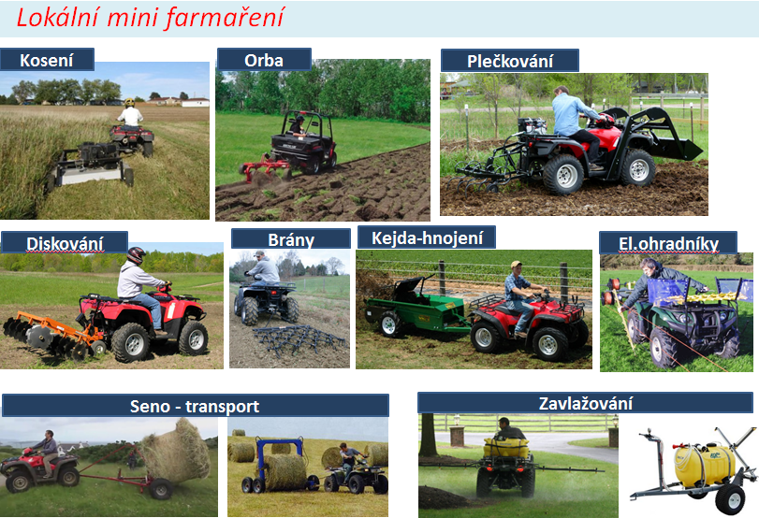

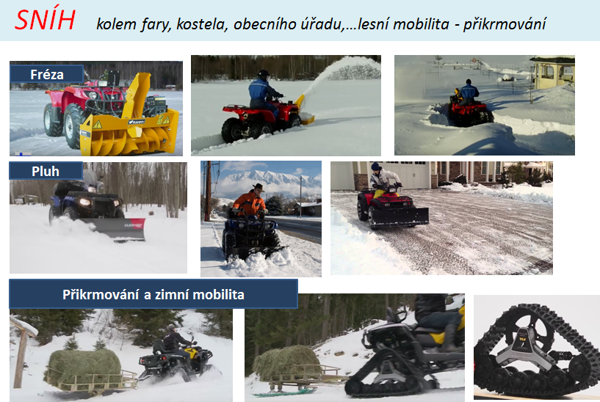

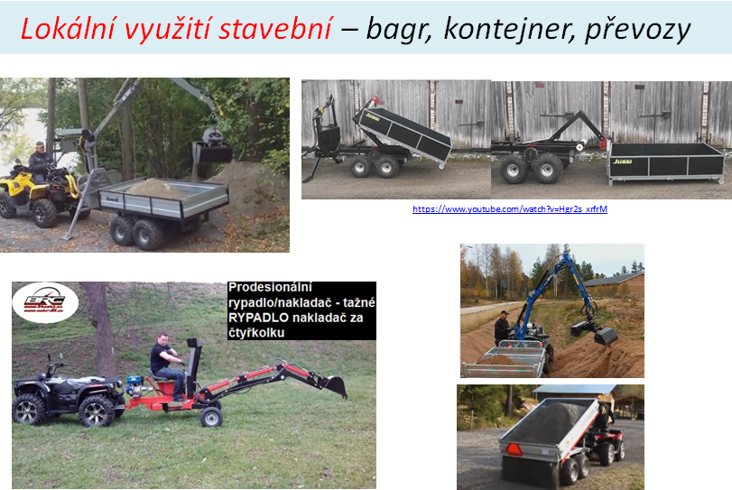

Pozitiva z hlediska regionu:

Projekt bude hledat vhodné formy a možnosti využití v místních podmínkách.
V úvahu přichází nezisková forma půjčování, vykonávání služeb pro místní za režijní náklady apod.
Jedná se o atraktivní a relativně levnou technologii, kde se předpokládá i možnost brigádnických výpomocí, šance (pro mládež) přímo v lesním hospodaření.

4.5. pilíř č.5. Zpracování biomasy pro následné regionální energetické
(termické) procesy

V případě, že v regionu je i po uspokojení nároků lokálních topenišť stále výrazný přebytek
biomasy, může být pro region zajímavé větší energetické zhodnocení formou gasifikace biomasy s výrobou elektrické energie a tepla. Technologie jsou předmětem studie č. 5.
Benefity a zainteresovanost obyvatel regionu (regionální gasifikace).

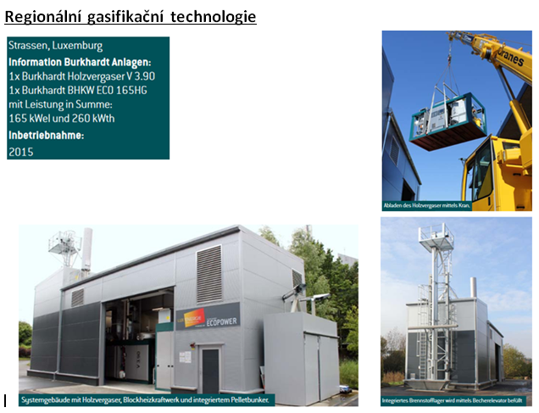

Pozitiva z hlediska regionu:

Elektrickou energii může region kapitalizovat s distributorem a vytvořit tak stabilní podmínky pro dlouhodobý a stabilní příjem do obecného rozpočtu.

Zhodnocení tepla je možné vytápěním bazénu nebo skleníku pro možnou místní celoroční produkci zeleniny.

ZÁVĚR

Moderní metoda Asociativního modelu regionálního rozvoje může z teoretické roviny přejít to realizační fáze pouze v případě, že zájem o aktivní účast bude regionální entita v ideálním případě vlastníka lesa.

V podmínkách ČR tato metoda nemá tradici. Spolupráce a komunitní kooperace není obvyklá.

Tato studie se snaží nastínit možné přínosy právě pro tuto entitu a popisuje regionální benefity podnikajícího regionu.

Projekt je neobvyklý z hlediska dlouhodobé změny stávajících postupů a vztahů v regionu.
Bude nezbytné projekt kvalifikovaně v regionu veřejně projednat a kvalifikovaně komunikovat.

http://alkut.cz/regrozvoj/jezek_reg_man_1.pdf
http://rozvoj-obce.cz/wp-content/uploads/2006_Rizeni_regionalni_a_mistni_spravy.pdf
https://www.slideshare.net/ERWilson1/continuous-cover-forestry-2015
https://www.slideshare.net/ERWilson1/continuous-cover-forestry-2015
http://www.vukoz.cz/index.php/rychle-rostouci-dreviny/legislativa-a-rrd
https://www.tacr.cz/dokums_raw/metodiky/TB010MZP050_metodika.pdf
https://www.youtube.com/watch?v=et5tB1GNRhY
http://www.logosol.cz/
http://turbosawmill.com/
http://online.flipbuilder.com/efea/ioet/#p=8
http://www.pilous.cz/wood/kmenove-pasove-pily
https://www.youtube.com/watch?v=VWLqhYsenj8
https://www.youtube.com/watch?v=Hgr2s_xrfrM
https://www.youtube.com/watch?v=kQ9RhQjDr_Q
https://www.youtube.com/watch?v=mDkxBeZpu_E

